Exercice

On considère le fichier d’inventaire ci-dessous :
Inventory.ini [webservers] node1 node2 node3
Avec les trois nœuds ayant la configuration suivante :
Node 1 | Node 2 | Node 3
Last version on httpd | Httpd not installed | Not the last version of httpd
The file httpd.conf not updated | No file httpd.conf | The file httpd.conf updated

On considère aussi le playbook suivant :
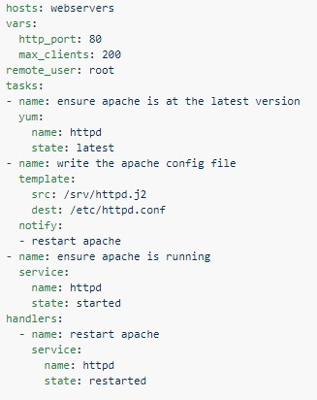
Travail demandé : Simuler l’exécution du playbook et donner les différentes étapes réalisées.
Task | Host | Changements apportés
Ensure apache is at the latest version | Node1 | Aucun changement
Ensure apache is at the latest version | Node2 | Install of httpd
Ensure apache is at the latest version | Node 3 | Update of httpd
Write the apache config file  After  Hander=restart httpd in node1 | Node1 | Update httpd.conf  Httpd restarted.  Puisqu’il y a une modification donc c’est pour cela on utilise hander seulement dans les changement s’il n’a pas des changement il n’utilise pas hander  Hander c’est une notification dormante.
Write the apache config file  Hander =restart httpd | Node2 | Copy httpd.conf  Httpd restarted.
Write the apache config file | Node 3 | Aucun modification
Ensure apache is running | Node1 | Aucun changement
Ensure apache is running | Node2 | Aucun changement
Ensure apache is running | Node3 | Si state =started aucun changement  Si state = stoped start httpd.

